- Пищеварительная система млекопитающих, так же как и других позвоночных животных, представлена пищеварительным трактом и железами. Органы дыхания млекопитающих состоят из дыхательных путей и лёгких. Выполни действие и напиши полученное слово:
2. Сердце млекопитающих имеет полную перегородку и состоит из четырёх камер: двух предсердий и двух желудочков. Какой путь куда приведет? Какие два круга кровообращения здесь зашифрованы? Где начинается и где заканчивается каждый круг кровообращения?
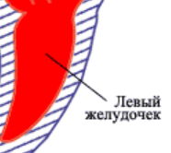
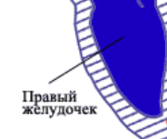
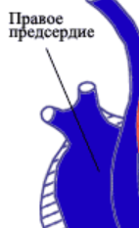
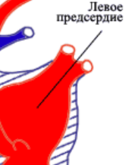
3.Малыши млекопитающих достаточно длительное время живут в гнезде, что дает возможность родителям обучить своих потомков тем умениям, которые им понадобятся в дальнейшей жизни. Распределите правильно детенышей и их родителей. Проведите стрелочку от детеныша к родителю.

